**TÜBESS Tez İstek Kuralları ve İstek Formu**

**TÜBESS Tez Hizmeti;**  
Kahramanmaraş Sütçü İmam Üniversitesi (KSÜ) , Türkiye Belge Sağlama Sistemi (TÜBESS), aralığıyla, YÖK Tez Merkezi'nden tam metni indirilemeyen tezlerin bu sistem aracılığı ile YÖK'' TEZ Merkezinden tedarik edilme  hizmetidir.

**Kimler Yararlanabilir:**  
-Kahramanmaraş Sütçü İmam Üniversitesi, TÜBESS hizmetinden KSÜ akademik/idari personeli ve Yüksek Lisans, Doktora öğrencileri yararlanır.

-Aylık sadece 5 tez isteği karşılanır.  
  
**Öncelikli Yapmanız Gerekenler:**  
  
**- 1.Aşama:**İstekte bulunmadan önce, aradığınız tezin YÖK Tez Merkezi ([**https://tez.yok.gov.tr**](https://tez.yok.gov.tr/)) üzerinden indirilip indirilmediğini kontrol ediniz; yalnızca **İNDİRİLEMEYEN** ve ilgili tez numarasının hemen yanında "Bu tezin, veri tabanı üzerinden yayınlanma izni bulunmamaktadır. Yayınlanma izni olmayan tezlerin basılı kopyalarına üniversite kütüphaneniz aracılığıyla (TÜBESS üzerinden) erişebilirsiniz." **ibaresi olan tezleri istekte bulunabilirsiniz**.

**İNDİRİLEMEYEN tez örneği:**  
  
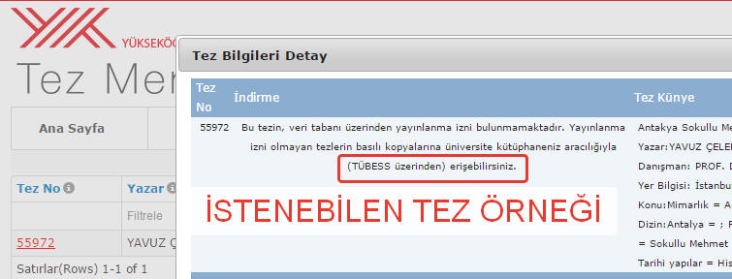

**Tarih kısıtlı tez örneği:**  
**YÖK Tez Veri Tabanında yazarı tarafından belirli bir tarihe kadar kısıtlanmış olan tezleri lütfen istekte bulunmayınız.**

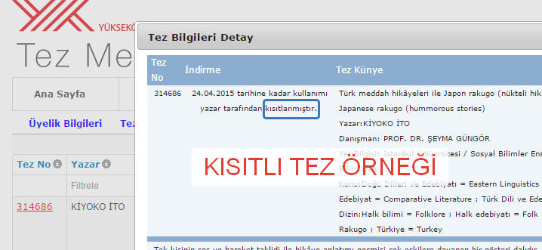

**-2. Aşama:**  
Aşağıdaki online form üzerinden tez isteğinizi yapınız. Bunun için Kütüphane hesabımız için <https://e-kutuphane.ksu.edu.tr> adresine giriyoruz. Eğer şifremizi bilmiyor isek şifre unuttum hiç kaydımız yok ise kütüphane kat 1 ödünç verme bankosundan veya 0344 300 4331 bilgi alıyoruz. Hesap girişi yapıldıktan sonra;[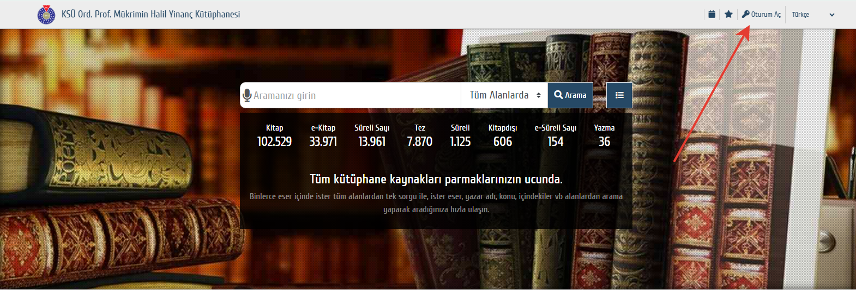](https://e-kutuphane.ksu.edu.tr/) 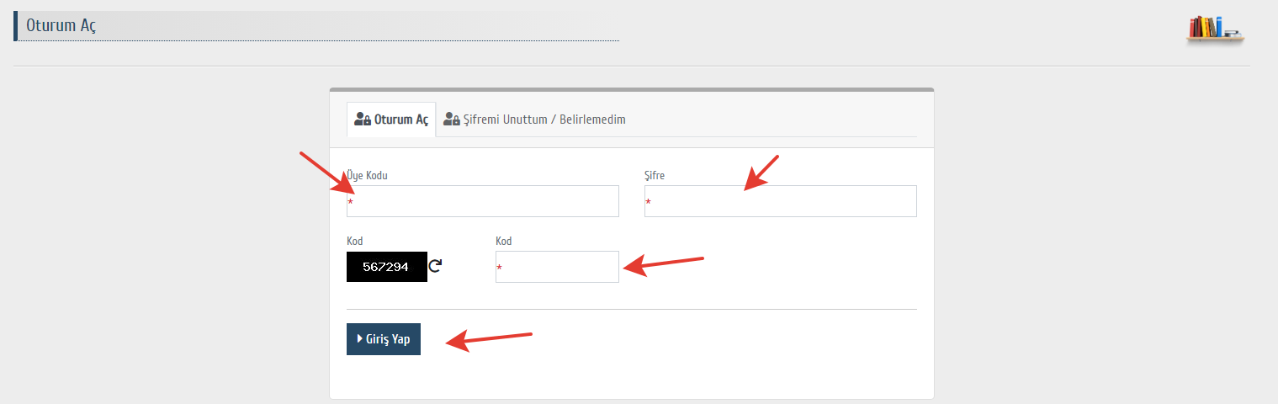

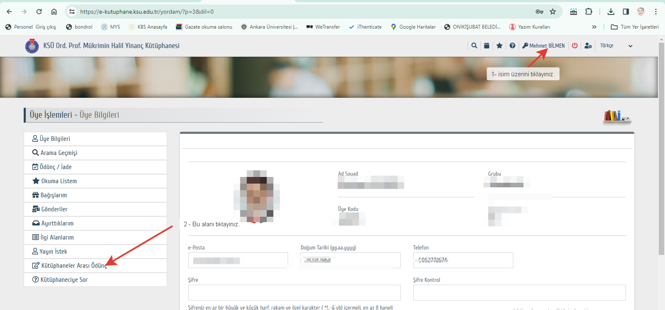

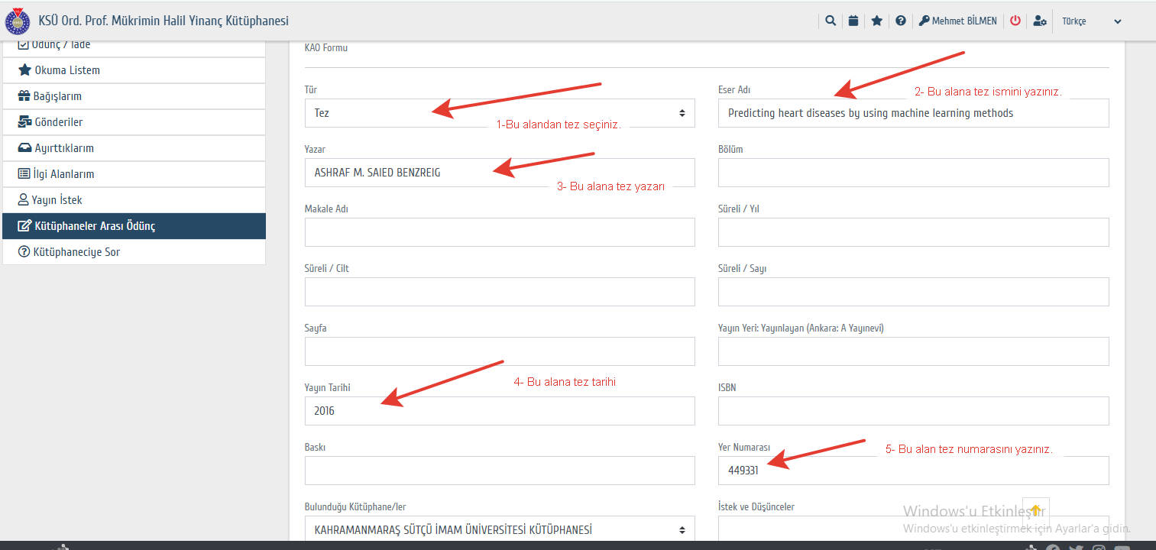

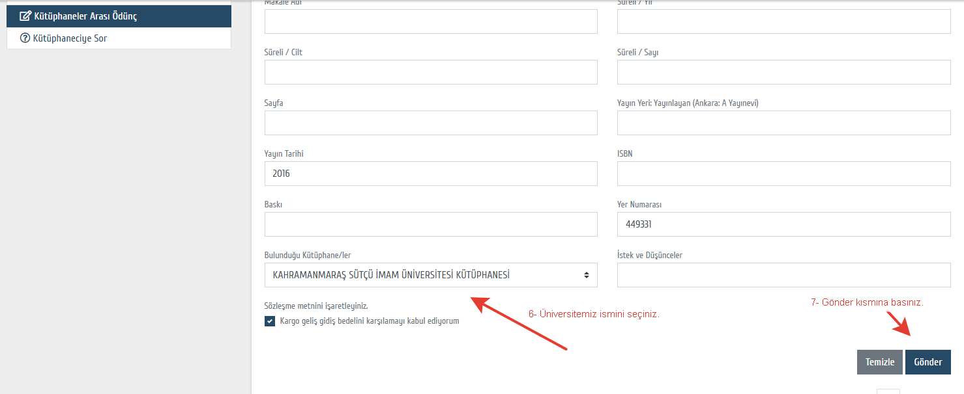

**-3.Aşama:**  
KSÜ  TÜBESS sorumlusu ([Kütüphane Kat -1 Süreli Yayınlar Servisi](https://kddb.ksu.edu.tr/Default.aspx?DId=78390) Teknik Personel Seçil AK Tel :0 344 300- 4331 ) tarafından otomasyon sistemine  girilecek olan tez isteğiniz YÖK'den karşılandıktan sonra, kütüphane üyelik bilgileriniz üzerinde bulunan e-posta ve telefona bilgi verilecek ve istekte bulunduğunuz tezin **çıktısını**teslim almak için KSÜ  Kütüphanesi Teknik Hizmetler Servisine gelmeniz istenecektir. Lütfen üyelik bilgilerinin güncel olmasına dikkat ediniz.   
  
**ÖNEMLİ NOT:**

TÜBESS Katılım Protokolü'nün 6.3.5. maddesi gereğince **tezi istekte bulunan kişiye tezin sadece BASILI formatı** teslim edilecektir.

Tezin sayfası fotokopi servisince hesaplanarak ücret tahsil edilecektir.